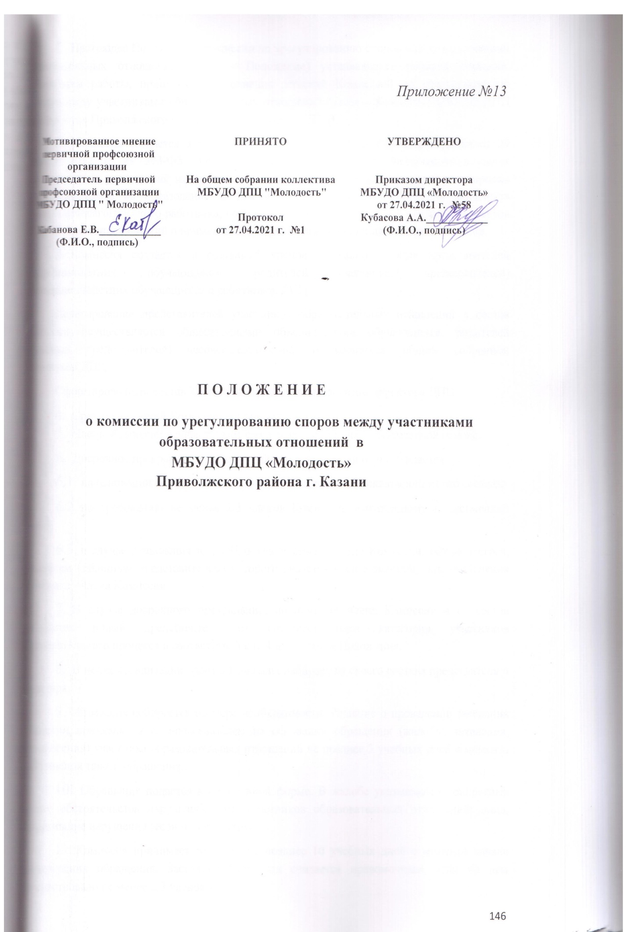

- Настоящее Положение о комиссии по урегулированию споров между участниками образовательных отношений (далее - Положение) устанавливает порядок создания, организации работы, принятия и исполнения решений Комиссией по урегулированию споров между участниками образовательных отношений (далее – Комиссия) МБУДО ДПЦ «Молодость» Приволжского района г. Казани (далее - ДПЦ).
- Комиссия создается в соответствии со статьей 45 Федерального закона от 29 декабря 2012 г. № 273-ФЗ «Об образовании в Российской Федерации» в целях урегулирования разногласий между участниками образовательных отношений по вопросам реализации права на образование, в том числе в случаях возникновения конфликта интересов педагогического работника, вопросам применения локальных нормативных актов ДПЦ, обжалования решений о применении к обучающимся дисциплинарного взыскания.
- Комиссия создается в составе 6 членов из равного числа представителей совершеннолетних обучающихся, родителей (законных представителей) несовершеннолетних обучающихся и работников ДПЦ.
Делегирование представителей участников образовательных отношений в состав Комиссии осуществляется общественными объединениями обучающихся, родителей (законных представителей) несовершеннолетних обучающихся, общим собранием работников ДПЦ.
Сформированный состав Комиссии утверждается приказом директора ДПЦ.
- Срок полномочий Комиссии составляет два года.
- Члены Комиссии осуществляют свою деятельность на безвозмездной основе.
- Досрочное прекращение полномочий члена Комиссии осуществляется:
  - на основании личного заявления члена Комиссии об исключении из его состава;
  - по требованию не менее 2/3 членов Комиссии, выраженному в письменной форме;
  - в случае отчисления из ДПЦ обучающегося - члена Комиссии, обучающегося, родителем (законным представителем) которого является член Комиссии, или увольнения работника - члена Комиссии.
- В случае досрочного прекращения полномочий члена Комиссии в ее состав избирается новый представитель от соответствующей категории участников образовательного процесса в соответствии с п. 4 настоящего Положения.
- В целях организации работы Комиссия избирает из своего состава председателя и секретаря.
- Комиссия собирается по мере необходимости. Решение о проведении заседания Комиссии принимается ее председателем на основании обращения (жалобы, заявления, предложения) участника образовательных отношений не позднее 3 учебных дней с момента поступления такого обращения.
- Обращение подается в письменной форме. В жалобе указываются конкретные факты, обстоятельства нарушений прав участников образовательных отношений; лица, допустившие нарушения (если они известны).
- Комиссия принимает решения не позднее 10 учебных дней с момента начала рассмотрения обращения. Заседание Комиссии считается правомочным, если на нем присутствовало не менее 2/3 членов Комиссии.
- Лицо, направившее в Комиссию обращение, вправе присутствовать при рассмотрении этого обращения на заседании Комиссии. Лица, чьи действия обжалуются в обращении, также вправе присутствовать на заседании Комиссии и давать пояснения.
Для объективного и всестороннего рассмотрения обращений Комиссия вправе приглашать на заседания и заслушивать иных участников образовательных отношений. Неявка любого из указанных в настоящем пункте лиц на заседание Комиссии либо немотивированный отказ от показаний не являются препятствием для рассмотрения обращения по существу.
- При возникновении прямой или косвенной личной заинтересованности любого члена Комиссии, которая может привести к конфликту интересов при рассмотрении вопроса, включенного в повестку дня, член Комиссии может быть отстранен от рассмотрения вопроса по существу по личному заявлению, либо по заявлению иных участников заседания.
- Разбирательство в Комиссии осуществляется в пределах тех требований и по тем основаниям, которые изложены в заявлении. Изменение предмета и (или) основания, изложенного в заявлении, в процессе рассмотрения спора не допускаются. Комиссия не рассматривает сообщения о преступлениях и административных правонарушениях, а также анонимные обращения, не проводит проверки по фактам нарушения трудовой дисциплины.
- Комиссия принимает решение простым большинством голосов членов, присутствующих на заседании Комиссии. В случае равенства голосов решающим является голос ее Председателя.
- В случае установления фактов нарушения прав участников образовательных отношений Комиссия принимает решение, направленное на восстановление нарушенных прав. На лиц, допустивших нарушение прав обучающихся, родителей (законных представителей) несовершеннолетних обучающихся, а также работников организации, Комиссия возлагает обязанности по устранению выявленных нарушений и (или) недопущению нарушений в будущем.
Если нарушения прав участников образовательных отношений возникли вследствие принятия решения ДПЦ, в том числе вследствие издания локального нормативного акта, Комиссия принимает решение об необходимости отмены данного решения ДПЦ (локального нормативного акта) и указывает срок исполнения решения.
Комиссия отказывает в удовлетворении жалобы на нарушение прав заявителя, если посчитает жалобу необоснованной: отсутствует факт
нарушения, отсутствует причинно-следственная связь между нарушением прав лица, подавшего жалобу или его родителя (законного представителя) с одной стороны, и действием (бездействием) других участников образовательных отношений, содержанием локального акта, с другой стороны.
- Решение Комиссии оформляется протоколом. Копии протокола в течение трех рабочих дней со дня заседания передаются директору ДПЦ и сторонам спора, а также по решению Комиссии иным заинтересованным лицам.
- Решение Комиссии обязательно для исполнения всеми участниками образовательных отношений и подлежит исполнению в указанный срок.
- Решения Комиссии могут быть обжалованы в установленном законодательством порядке.
- Организационно-техническое и документационное обеспечение деятельности Комиссии, а также информирование членов Комиссии о дате, времени и месте проведения заседания, о включенных в повестку дня вопросах, ознакомление членов Комиссии с материалами, представляемыми для обсуждения на заседании Комиссии, осуществляется секретарем Комиссии.
- Членам комиссии и лицам, участвовавшим в ее заседаниях, запрещается разглашать конфиденциальные сведения, ставшие им известными в ходе работы Комиссии. Информация, полученная в процессе деятельности Комиссии, может быть использована только в установленном действующим законодательством порядке.
22. Настоящее Положение действует до обсуждения и принятия нового на заседании педагогического совета и утверждения приказом директора ДПЦ.

